Черновские  вести | 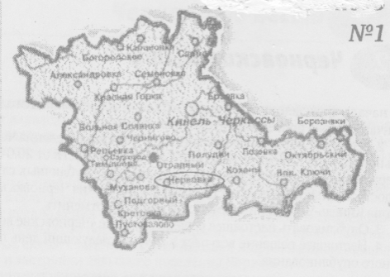
Газета Администрации сельского поселения Черновка  муниципального района Кинель-Черкасский Самарской области | № 53 (369)  10 сентября 2021 года

ОФИЦИАЛЬНОЕ ОПУБЛИКОВАНИЕ

РЕШЕНИЕ

Собрания представителей сельского поселения Черновка

от «10» сентября 2021 года № 28-1
Принято
Собранием представителей
сельского поселения Черновка
муниципального района
Кинель-Черкасский
Самарской области
10.09.2021 года

Об отмене решения Собрания представителей сельского поселения Черновка муниципального района Самарской области от 21 июля 2020 года № 113-2 «Об утверждении Порядка и условий заключения соглашений о защите и поощрении капиталовложений со стороны сельского поселения Черновка муниципального района Кинель-Черкасский Самарской области».

В связи с приведением документов в соответствие с действующим законодательством, Собрание представителей сельского поселения Черновка муниципального района Кинель-Черкасский Самарской области,
РЕШИЛО:
1. Отменить Решение Собрания представителей сельского поселения Черновка муниципального района Кинель-Черкасский Самарской области от 21 июля 2020 года № 113-2 «Об утверждении Порядка и условий заключения соглашений о защите и поощрении капиталовложений со стороны сельского поселения Черновка муниципального района Кинель-Черкасский Самарской области».
2. Опубликовать настоящее Решение в газете «Черновские вести» и разместить на сайте сельского поселения Черновка.
3. Настоящее Решение вступает в силу со дня его официального опубликования.

Глава сельского поселения Черновка А.Е. Казаев

Председатель Собрания представителей сельского поселения Черновка Д.В. Кинчаров

ПРЕСС-РЕЛИЗ ИНФОРМИРУЕТ

ФЕДЕРАЛЬНОЕ СТАТИСТИЧЕСКОЕ НАБЛЮДЕНИЕ «ВЫБОРОЧНОЕ ОБСЛЕДОВАНИЕ РАБОЧЕЙ СИЛЫ» И «ТРУДОУСТРОЙСТВО ВЫПУСКНИКОВ,
ПОЛУЧИВШИХ СРЕДНЕЕ ПРОФЕССИОНАЛЬНОЕ И ВЫСШЕЕ ОБРАЗОВАНИЕ»

В сентябре 2021 года во исполнение п. 1.30.10 Федерального плана статистических работ, утвержденного распоряжением Правительства Российской Федерации от 6 мая 2008 г. № 671-р, на территории всех субъектов Российской Федерации проводятся выборочное обследование рабочей силы и выборочное наблюдение трудоустройства выпускников, получивших среднее профессиональное и высшее образование (как модуль выборочного обследования рабочей силы). На территории Самарской области указанные наблюдения проводит Самарастат.
На основании данных обследования рабочей силы формируется официальная статистическая информация о качественном составе рабочей силы, занятых, безработных,
лицах, не входящих в состав рабочей силы, об участии населения в различных формах трудовой деятельности, о недоиспользовании рабочей силы в обследуемом возрасте.
Результаты наблюдения трудоустройства выпускников, получивших среднее профессиональное и высшее образование, позволят получить информацию об особенностях обучения в образовательной организации среднего профессионального и высшего образования, о способах поиска работы после окончания образовательной организации, трудностях при попытках оформиться на работу, о соответствии полученных знаний и умений потребностям для выполнения должностных обязанностей.
Все данные, полученные в результате опроса, в обязательном порядке признаются конфиденциальными, будут обезличены, не подлежат распространению и будут использованы только в целях формирования официальной статистической информации.
Для выполнения наблюдений привлечены временные сотрудники – интервьюеры. Они при себе будут иметь специальное удостоверение и паспорт. Информацию о проведении данных наблюдений можно получить у специалистов Самарастата по телефону 8(846) 263-89-76.

Соучредители газеты «Черновские вести»: Администрация сельского поселения Черновка муниципального района Кинель-Черкасский Самарской области, Собрание представителей сельского поселения Черновка муниципального района Кинель-Черкасский Самарской области.
Издатель Администрация сельского поселения Черновка муниципального района Кинель-Черкасский
Самарской области
Адрес редакции: Самарская обл., Кинель-Черкасский р-н, с. Черновка, ул. Школьная, 30. тел. 2-66-43
Email:adm.s.p.chernowka@yandex.ru
Газета выпускается не реже одного раза в месяц.
Газета распространяется бесплатно.
Тираж 50 экз.

